- Багашева (Коровина) Анна Семёновна
- 10 сентября 1932 года ТАССР Мамадышский район п.Анчутино
Во время войны проживала там же
- В боевых действиях участвовал брат Коровин Михаил Семенович 1921 г.рождения пропал без вести в районе г. Белая Церковь Киевской области Украинской ССР.
В боевых действиях участвовал отец Коровин Семён Сергеевич, получил осколочные ранения
- Образование начальное. Окончила Анчутинскую начальную школу. Поступила в 4 класс Кирменской средней школы, проучилась только 2 месяца.
- В настоящее время проживает в Высокогорском районе с. Чепчуги ул.Советская д.6 кв.9 в семье дочери.
- Общий трудовой стаж 42 года 3 месяца. Последнее место работы: Мамадышский район совхоз «Омарский» разнорабочая
- Имеет удостоверение ветерана ВОВ серия ВВ №1468620
Удостоверение к юбилейной медали «50 лет Победы»
Удостоверение к юбилейной медали «55 лет Победы»
Удостоверение к юбилейной медали «60 лет Победы»
- Домашний адрес: 422736 Республика Татарстан Высокогорский район с.Чепчуги ул. Советская д.6 кв.9 тел.89050235539
Подпись___________

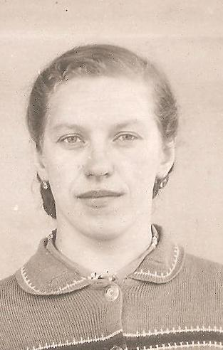
Родилась я в п. Анчутино Мамадышского района Татарской ССР 10 сентября 1932 года. Мама и папа работали в колхозе. В семье был ещё старший брат Михаил. Жили мы очень дружно, родители и брат трудились я училась в школе. В сентябре 1940 года брат уехал учиться в Лубянский лесной техникум, учился он очень хорошо, но окончить техникум ему не удалось 6 апреля 1941 года он был призван в ряды РККА. 29 апреля он прибыл к месту службы в г. Белая Церковь Киевской области Украинской ССР, где должен был служить в связистом. Больше писем от брата не было, только похоронка в 1942 году с надписью «Пропал без вести». Мама сильно переживала смерть единственного сына.
О начале войны узнали от почтальона, который привозил письма из соседнего села. Было страшно, каждый день мужиков провожали, рев и крик были со всех сторон. Женщины и дети плакали, провожая мужей и отцов на фронт. В каждую семью пришла война. Из нашего села на фронт ушло 22 человека, вернулось только 8. В один из дней в июне 1941 года забрали и отца. Остались мы с мамой вдвоем. Мама целый день работала, возила сено, дрова, солому на лошади на меня легла вся домашняя работа, носила воду с реки, поила скотину, с ребятишками ходили в лес за хворостом, сколько было под силу 8 летней девочке, столько и носила плюс ещё немного, надо было больше соседних ребятишек принести, ведь их было двое, а я одна. Летом темнело поздно, поэтому ждать маму с работы было не так страшно, но всё равно пряталась на печке и не спала пока мама не придет, перекусив ложились спать. Осенью 1941 пошла в школу в 3 класс. Учёба немного отвлекала нас от тяжестей жизни и страха за жизнь себя и своих близких. Писали в тетрадях чернильными ручками. Дома задание выполняли освещая комнату лампой или лучиной, окна были занавешены коврами, чтобы даже лучик света не пробился сквозь него, ведь регулярно летали в небе самолеты, чьи они были наши или немецкие мы не знали, боялись выходить на улицу. Зимой мама всё также с утра до ночи работала, за работу давали муку, а я всё также ухаживала за скотиной. В доме была корова, овцы, коза и куры. Молоко сдавали государству, получая копейки за это, молоко отправляли на фронт. С каждого двора 1 раз в год собирали по 40 кг. мяса. Питание было очень скудное терли картошку и пекли лепешки, летом ходили за коневником, рубили его тяпками, варили в воде, потом добавляли молоко и 1 чайную ложку муки. С дерева кочу снимали кору, толкли её и стряпали лепешки. Они были очень вязкими. Летом ели овощи с огорода, но часто наши труды по - просту воровали с огорода и оставались мы ни с чем.
Единственной радостью в те годы были письма с фронта от отца и дядей. Для меня же мама пришла с работы и я рада. Уже летом я стала работать вместе с мамой. На лошади возила сено и дрова. Осенью начал ходить в школу, но бросила и пошла работать в колхоз. На лошадях работала и на быках, они были более сильными и везли больше, лошади же быстро дохли от голода. За работу писали трудодни и давали немного муки.
Во время войны в семе в доме Галочкиных жили жители Мурманска, которые уехали из города как только там начались боевые действия. Они наравне со всеми работали на полях, ведь только там можно было хоть как-то прокормить семью.
9 мая 1945 года из соседнего села приехал почтальон он и объявил об окончании войны. Устроили «грандиозный» обед, сварили нам похлёбку и по куску хлеба дали. Новости узнавали из газет, писем с фронта. Близкие не сразу вернулись с фронта. Отец вернулся зимой 1945 года.
После окончания войны лучшие времена наступили лет через 10. Всё также голодали, денег не было, только за молоко, сданное государству, давали деньги, которые тратили на бытовые нужды. Работу я продолжила на лесозаготовке, ведь в то время мне уже было 13 лет.
Мой общий трудовой стаж составил 42 года 3 месяца. Кем только за это время не приходилось работать и телятницей, и помощником пчеловода, и разнорабочей, выгружала мешки с удобрением, работала на сеялке по подкормке посевов, летом на зернотоке, тонны пшеницы, ржи и овса лопатами перекидали.
Сейчас живу с дочерью и зятем, в тепле, светлее, в достатке, всё что нужно есть, а если нет то в магазин потихонечку схожу. Сколько сил хватает помогаю по хозяйству детям, за правнуками присматриваю. Внучки приходят в гости, а если не могут придти по телефону звонят, всегда о здоровье спрашивают, говорят «не болей». А я и не болею, только иногда головные боли беспокоят.
Нынешней молодежи желаю быть послушными, уважать родителей, добросовестно трудиться. И чтобы никогда не было войны.
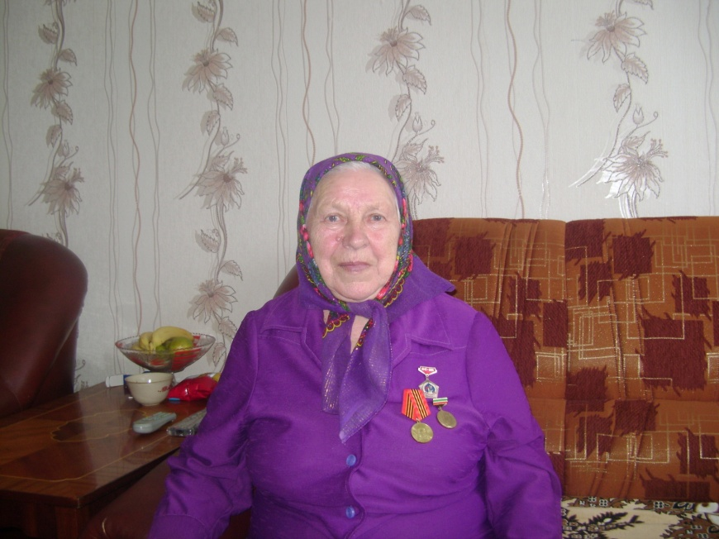
Анна Багашева 17 февраля 2014 года

